Presseinformation

Rellingen/Bellenberg, 5. Oktober 2015

CMS 2015 für Nilfisk ein voller Erfolg
Gewerbesauger VP600 gewinnt den CMS Purus Award

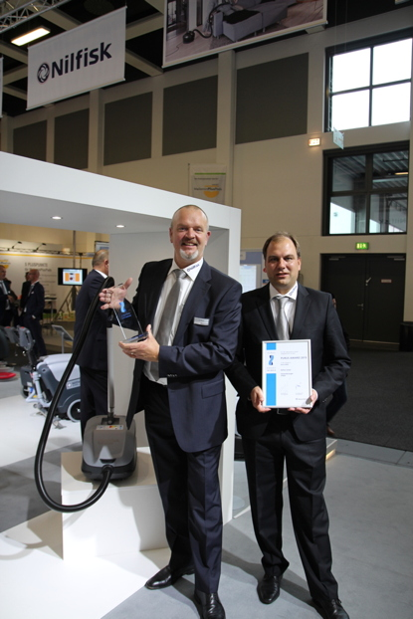
Auch in diesem Jahr wurde die Reinigungsfachmesse CMS in Berlin ihrem Ruf als internationales Branchenbarometer gerecht. Und so verbuchte es Nilfisk auch als großen Erfolg, den Purus Award 2015 für seinen Gewerbesauger VP600 in Empfang nehmen zu dürfen. Die hochkarätige Fachjury des begehrten Designpreises gab der Neuentwicklung des Reinigungsgerätespezialisten in jeder Bewertungskategorie Bestnoten – vom Vorbildcharakter über Funktionalität, Nutzungsfreundlichkeit und Ästhetik über Präsentationsqualität bis hin zur Nachhaltigkeit. „Wir freuen uns sehr, in einem wettbewerbsstarken Segment wie den Gewerbesaugern mit unseren Ingenieursleistungen auf ganzer Linie überzeugen zu können. Die Auszeichnung beweist einmal mehr, dass wir mit unserer Innovationskultur ins Schwarze treffen“, freut sich Steffen Glöckler, Leiter Marketing Deutschland, Österreich, Schweiz von Nilfisk.

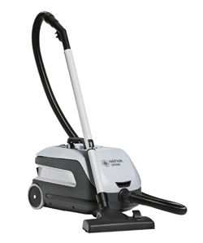
Der diesjährige Purus Award-Sieger Nilfisk VP600 steht für starke und zugleich energiesparende Reinigungspower der Effizienzklasse A. Dank einer zweistufigen Hochleistungsturbine garantiert der Gewerbesauger eine flexible Leistung von 350 beziehungsweise 800 Watt und eine Turbinenlebensdauer von 1.000 Stunden. Der durchschnittliche Energieverbrauch liegt bei maximal 23 Kilowattstunden pro Jahr und sichert somit niedrige Gesamtbetriebskosten. Hinzu kommt eine Lautstärke von 47 Dezibel, was den VP600 auch in Sachen Arbeitsgeräusch zum Klassenprimus macht. Im Hinblick auf Design und Anwenderkomfort gewährleisten innovative und vor allem selbstfixierende Magnetverschlüsse am Deckel sowie ein einzigartiges modulares Kabelmanagement mit drei optionalen Netzkabelvarianten den flexiblen Einsatz. Das Sicherheitsplus: Der standardmäßig eingebaute, 2.400 Quadratzentimeter große H13 HEPA-Abluftfilter ist einerseits sicher im Gerät verbaut, andererseits lässt er sich mühelos austauschen.

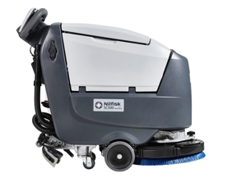
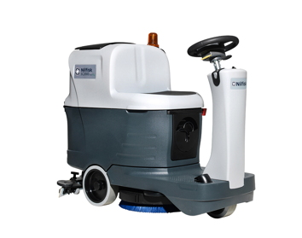
Zu den Besuchermagneten zählte auch die Mikro-Aufsitz-Scheuersaugmaschine SC2000. Als intelligente Symbiose konzipiert, verbindet sie die Wendigkeit klassischer Nachläufer-Geräte mit der Produktivität, Ergonomie und Reinigungsleistung der größeren Aufsitz-Maschinen. Ebenfalls im Fokus der Aufmerksamkeit stand die HACCP-konforme, handgeführte Scheuersaugmaschine SC500, die neben hoher Reinigungseffizienz mit einer Fülle an technologischer Raffinesse glänzt. So sorgt etwa die automatische Frischwassereinstellung für gleichmäßige Sauberkeit, indem stets dieselbe Menge an Wasser und Reinigungsmittel pro Quadratmeter auf den Boden aufgetragen wird – egal wie schnell die Maschine unterwegs ist. Der geschwindigkeitsregulierte 450 Watt starke Bürstenmotor garantiert zudem, dass sich die Bürstengeschwindigkeit von 155 Umdrehungen pro Minute je nach Bodenbeschaffenheit anpasst. Diese energieeffiziente und intelligente Steuerung sorgt für eine Batterielaufzeit von bis zu 5 Stunden.

TrackClean – Fleet Management par excellence
Vor den Präsentationsmonitoren des Nilfisk Fleet Management Systems „TrackClean“ versammelten sich ebenfalls zahlreiche interessierte Fachbesucher. Das Software-Programm dient der gezielten Überwachung, Steuerung und Einsatzanalyse von Maschinenparks – 7 Tage die Woche, 24 Stunden am Tag. Auf Basis eines verschlüsselten GPS-Netzwerks empfängt TrackClean alle maschinenbezogenen Daten in Echtzeit und stellt diese in einem intuitiv zu bedienenden Web-Portal grafisch dar. Dazu gehören beispielsweise Arbeitszeiten, Maschinenstillstände, Standortdetails sowie optionale Anwenderinformationen. Mithilfe dieser Daten analysiert das Fleet Management System automatisch den Einsatz der Maschinenflotte mit dem Ziel, den gesamten Reinigungsprozess intelligent zu optimieren.

Bildanforderung
Bildmaterial finden Sie in unserem Medienportal http://press-n-relations.amid-pr.com (Suchbegriff „Nilfisk-CMS2015“). Selbstverständlich schicken wir Ihnen die Dateien auch gerne per E-Mail zu. Kontakt: mny@press-n-relations.de.
 | Weitere Informationen:  Nilfisk  eine Marke der Nilfisk GmbH  Siemensstraße 25-27 – D-25462 Rellingen  Tel.: +49 (0)4101 399 0  info.de@nilfisk.com – www.nilfisk.de | Presse- und Öffentlichkeitsarbeit:  Press’n’Relations GmbH – Monika Nyendick  Magirusstraße 33 – D-89077 Ulm  Tel.: 0731 96287-30 – Fax: 0731 96287-97  mny@press-n-relations.de  www.press-n-relations.de

Nilfisk A/S gehört zu den weltführenden Anbietern von professioneller Reinigungstechnik mit einem Umsatz von 918 Millionen Euro im Geschäftsjahr 2014 und rund 5.420 Mitarbeitern weltweit. Der Konzern blickt auf eine über 108-jährige Tradition zurück und ist heute in über 100 Ländern auf allen 5 Kontinenten vertreten. Die Zentrale liegt in Dänemark. Produktionsstandorte sind in Dänemark, Deutschland, Ungarn, Singapur, China, Italien, Mexiko und in den USA. Die Nilfisk GmbH ist in Deutschland mit fünf Marken vertreten: Nilfisk, Nilfisk-Egholm, Nilfisk-ALTO, Nilfisk Consumer und Nilfisk-ALTO CarWash. Derzeit beschäftigt die Nilfisk GmbH rund 390 Mitarbeiter in Deutschland.

